Pada homework ini, tugas yang akan teman-teman kerjakan yaitu:

1. Buatlah sebuah tampilan UI sebuah halaman dengan mengimplementasikan prinsip desain UI yang telah dijelaskan pada modul.

Jawab:

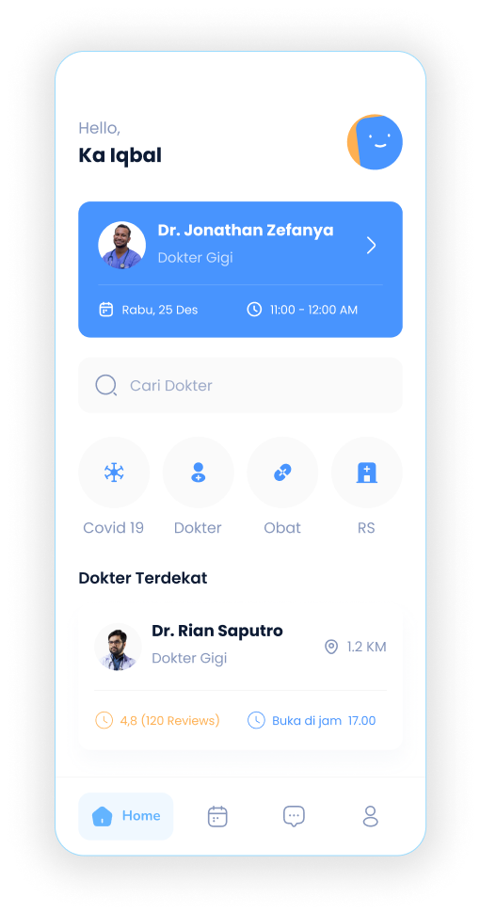

2. Berikan penjelasan mengenai prinsip apa saja dan pada bagian mana saja prinsip tersebut diterapkan.

Jawab:

**1. Prinsip Hierarki Visual**

**Penerapan:**

* **Header dengan sapaan pengguna ("Hello, Ka Iqbal")**: Teks besar dan menonjol untuk memberikan kesan personal.
* **Informasi jadwal dokter**: Diberi kotak biru yang kontras untuk menonjolkan jadwal penting.
* **Ikon navigasi bawah**: Ikon besar dengan warna biru untuk memudahkan navigasi.

**2. Prinsip Konsistensi**

**Penerapan:**

* **Ikon dan gaya tombol**: Semua ikon memiliki ukuran dan gaya yang seragam.
* **Palet warna**: Dominasi warna biru muda, putih, dan abu-abu untuk memberikan kesan profesional dan tenang.

**3. Prinsip Keterbacaan (Readability)**

**Penerapan:**

* **Teks besar untuk jadwal dokter**: Informasi kunci dibuat mudah dibaca.
* **Kontras tinggi antara teks dan latar belakang**: Teks berwarna gelap pada latar belakang terang memudahkan pengguna membaca.

**4. Prinsip Aksesibilitas**

**Penerapan:**

* **Penggunaan ikon yang jelas**: Seperti ikon "Covid 19", "Dokter", "Obat", dan "RS". Hal ini mempermudah pengguna untuk mengenali fungsi hanya dengan melihat gambar.
* **Ukuran tombol dan elemen interaktif**: Cukup besar untuk diakses pengguna dari perangkat sentuh.

**5. Prinsip Efisiensi Navigasi**

**Penerapan:**

* **Fitur pencarian dokter**: Kolom pencarian memudahkan pengguna untuk menemukan dokter tertentu.
* **Navigasi bawah**: Memberikan akses cepat ke bagian utama aplikasi, seperti beranda, jadwal, pesan, dan profil.

**6. Prinsip Kejelasan (Clarity)**

**Penerapan:**

* **Informasi dokter terdekat**: Menampilkan nama, jarak, ulasan, dan jam operasional dengan ikon pendukung untuk meningkatkan kejelasan.

**7. Prinsip Estetika Minimalis**

**Penerapan:**

* **Desain bersih**: Tidak ada elemen yang berlebihan, hanya informasi yang relevan ditampilkan.
* **Ruang putih (white space)**: Memberikan keseimbangan visual dan membuat elemen-elemen utama menonjol.